个人代开发票流程PC版
第一步：登录国家税务总局重庆市电子税务局：
https://etax.chongqing.chinatax.gov.cn/
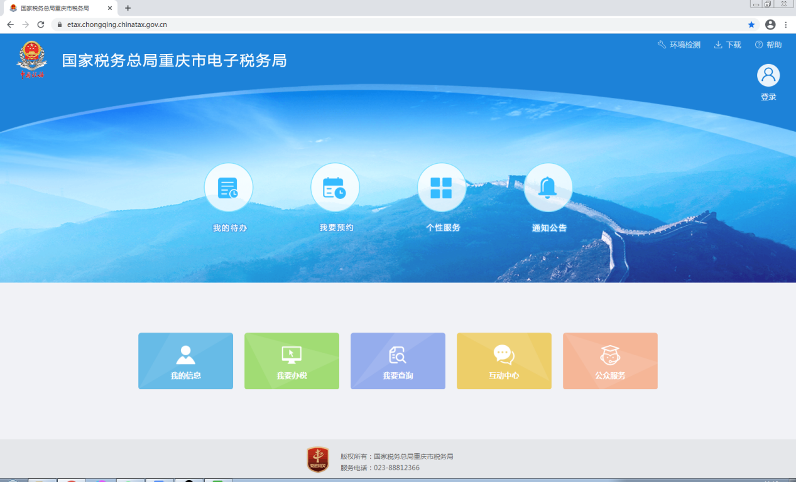
第二步：选择自然人登录，进行注册
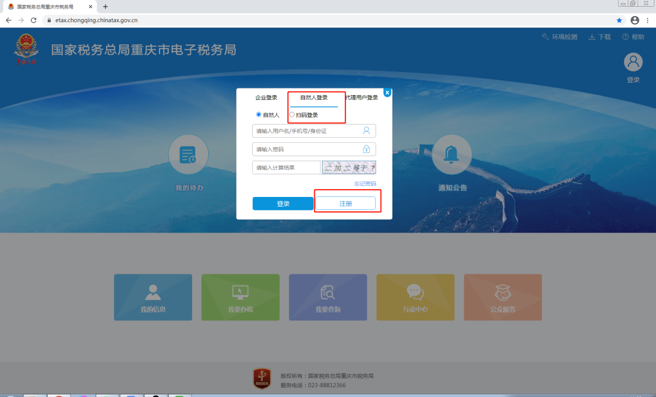
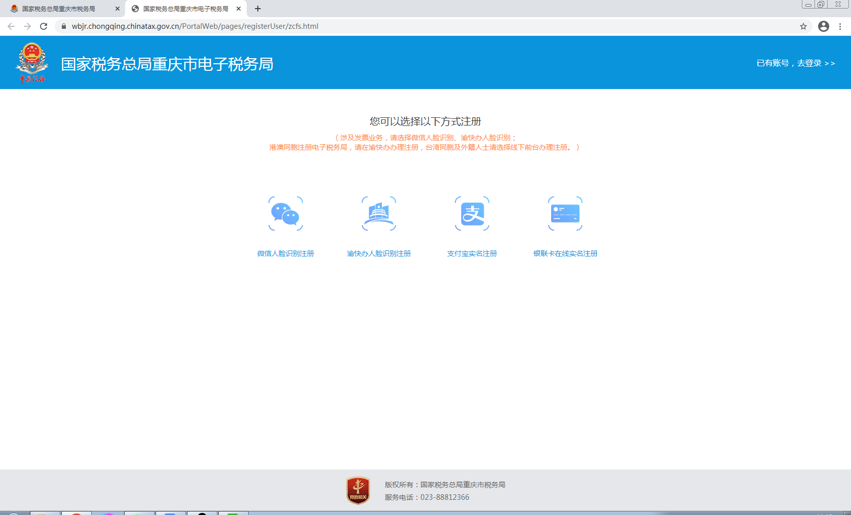
第三步：注册完毕，选择自然人登录，然后选择发票代开，以下以普通发票代开为例：
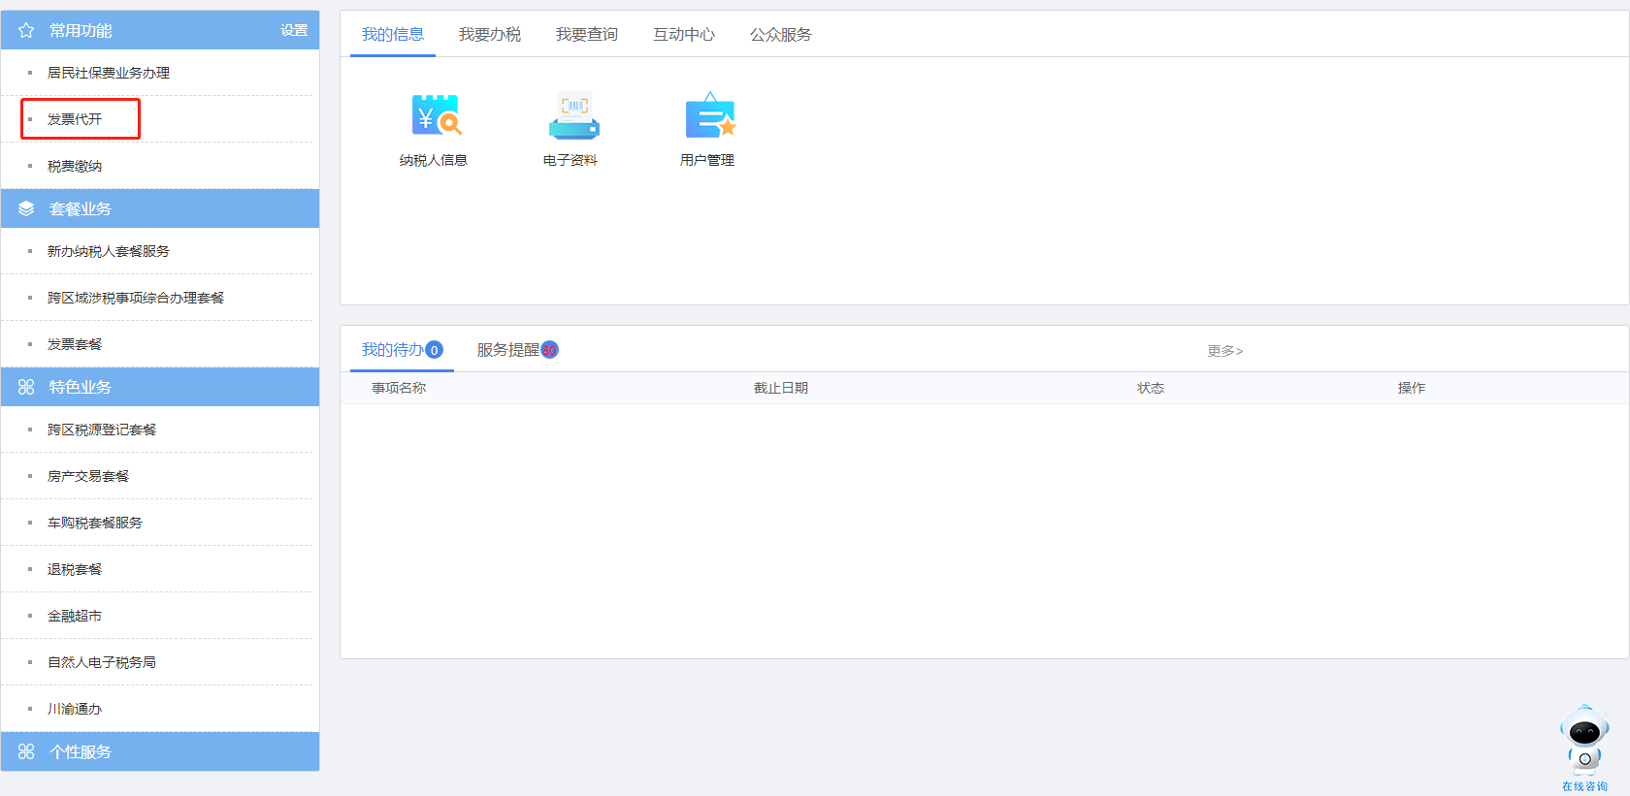
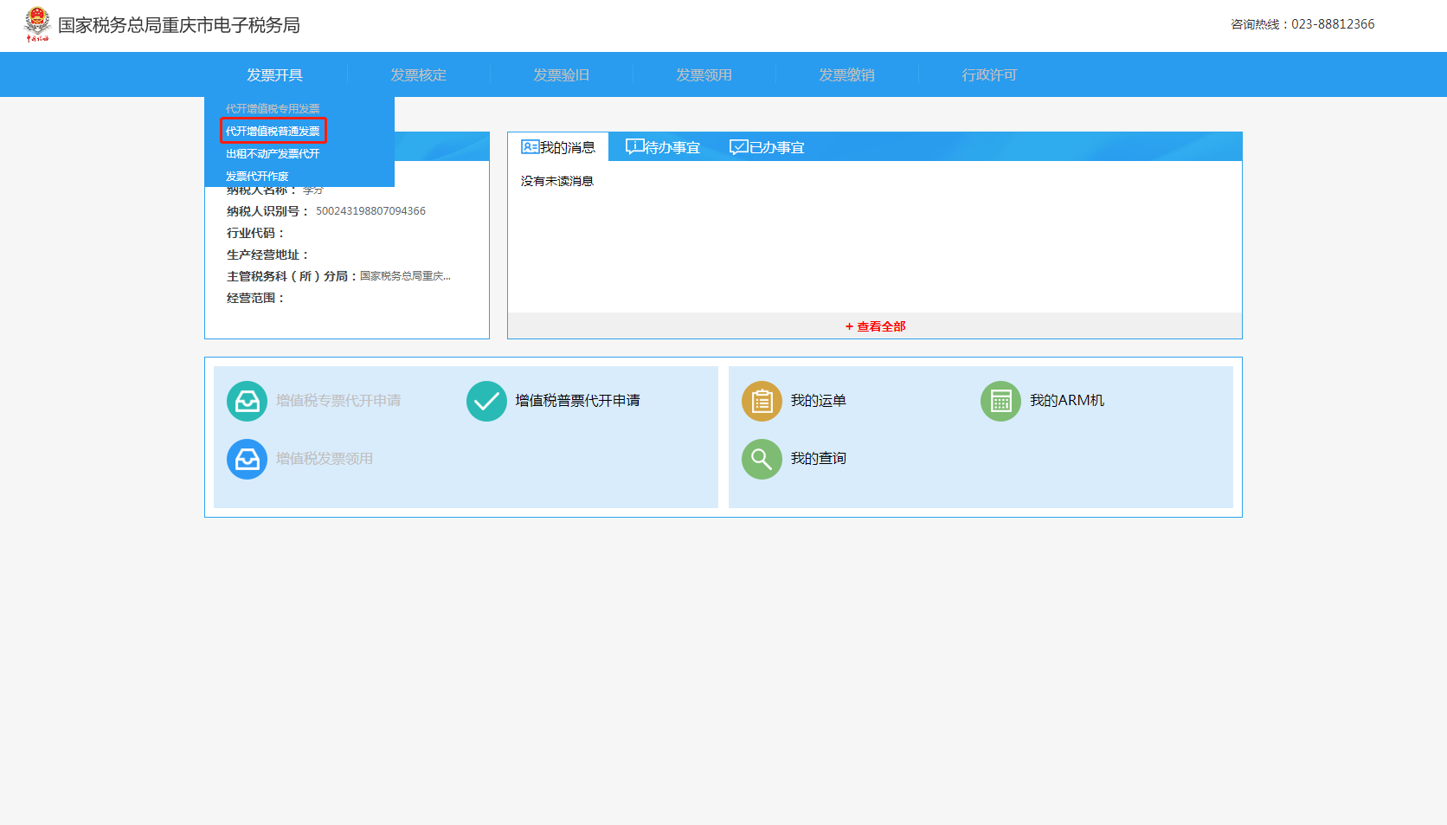
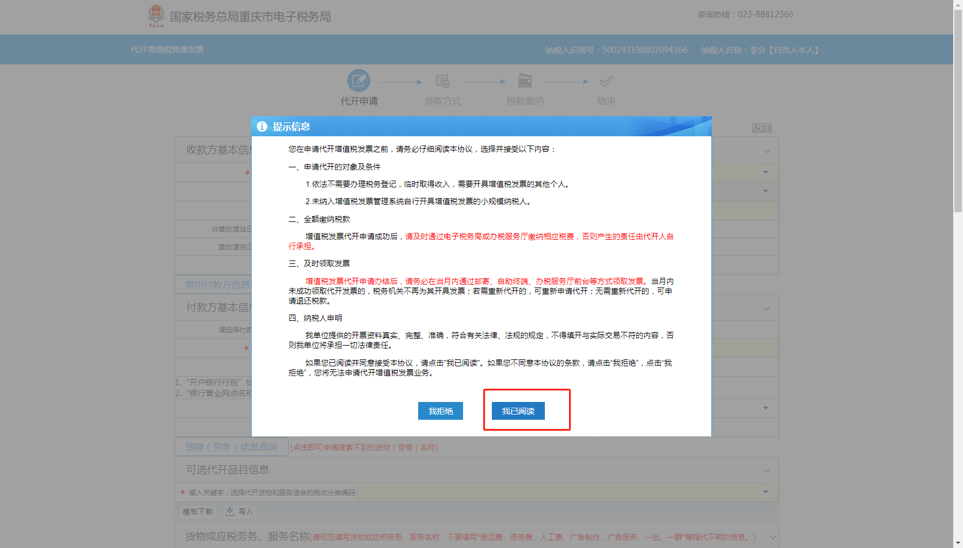
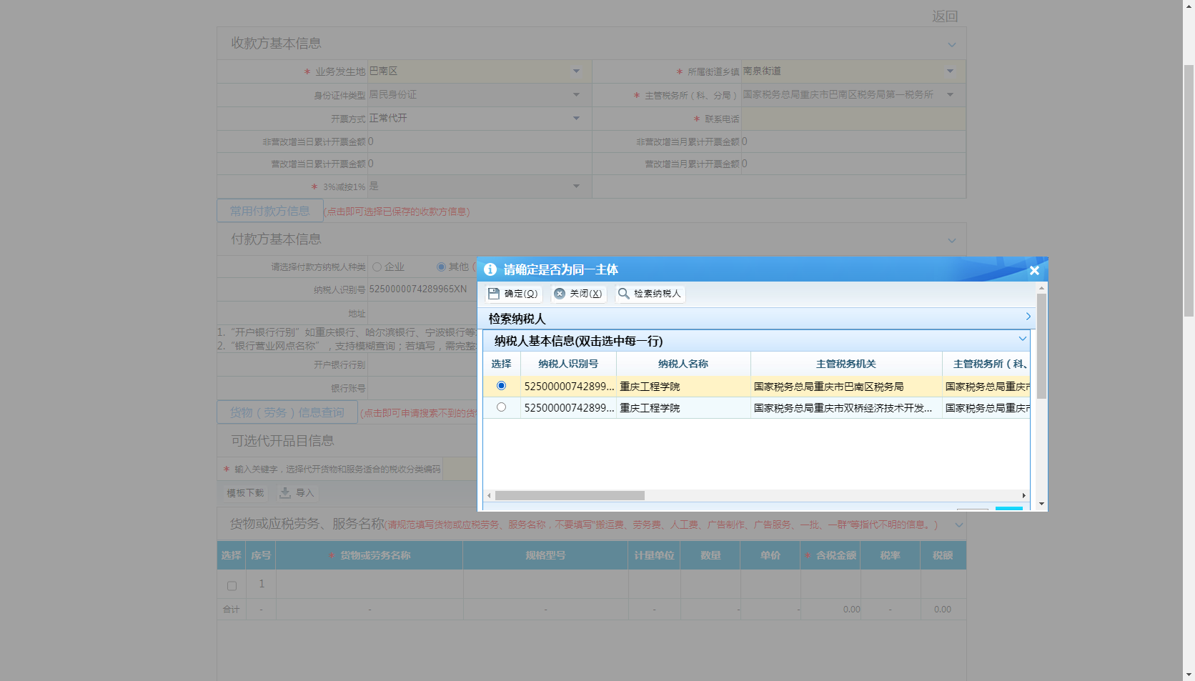
代开普通发票*为必填项，其他项可以根据客户要求选填
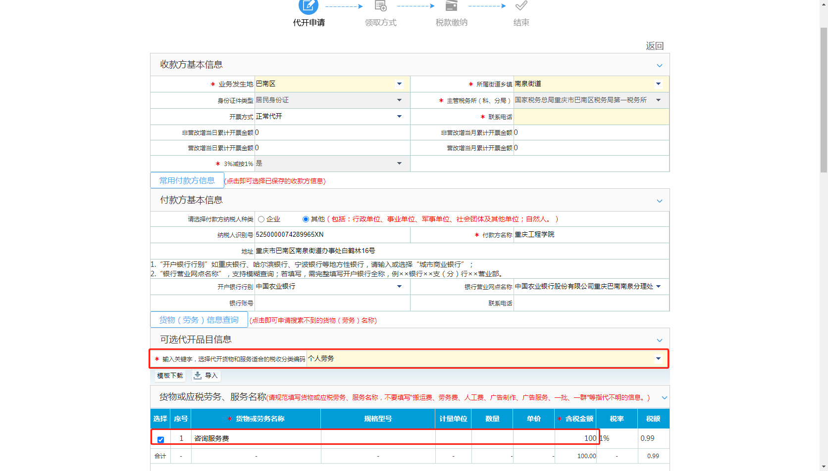
代开品目根据时间开票需求选择劳务或者服务等；代开货物或者劳务名称根据实际业务或者需求自行填写
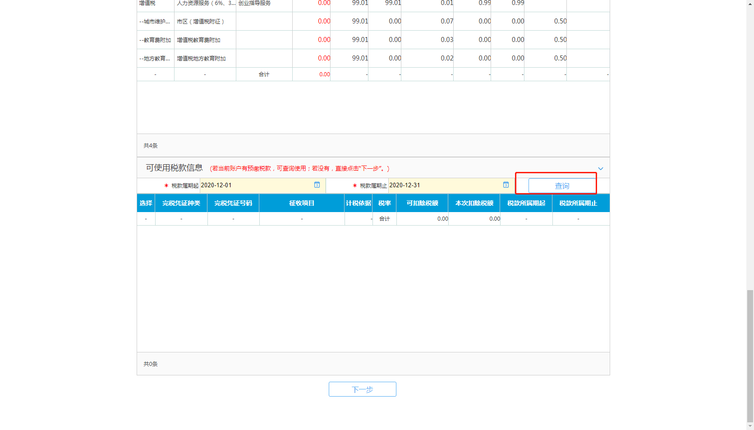
可使用税款信息直接点击查询
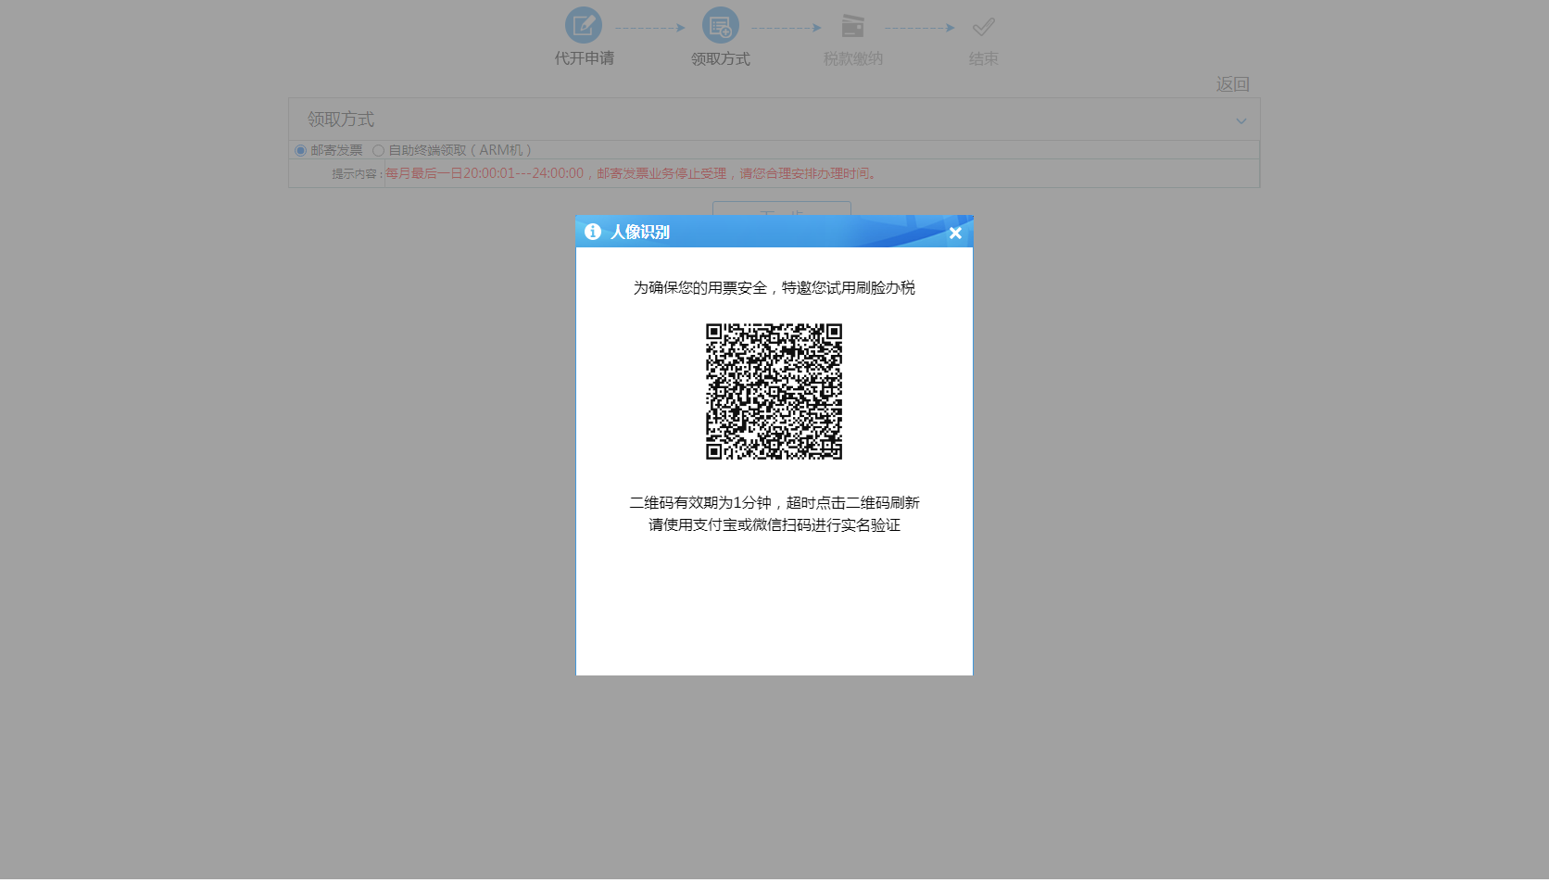
发票领取方式可以选择邮寄（需开票申请人做人脸识别，地址填写，支付邮寄费，主城一般第二天送达）或者自助终端领取（到离自己最近的税务大厅或者银行等有自助终端设备的机器领取）。

个人代开发票流程微信版
第一步：关注重庆国税微信公众号或者微信添加公众号，搜索重庆税务
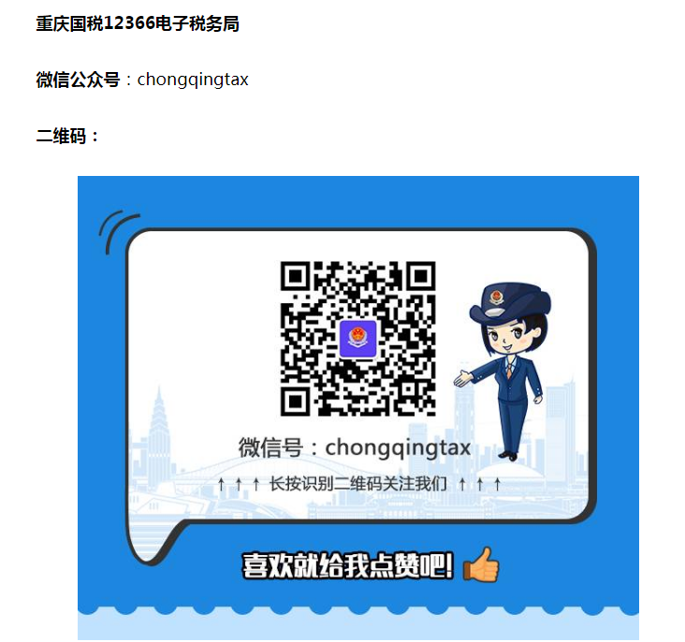
第二步：登录网上办税-办税服务厅，有账号的直接登录，没有的需要进行注册
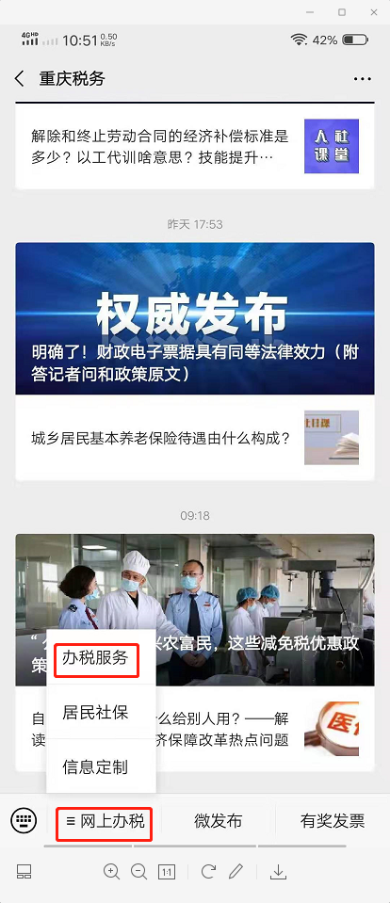
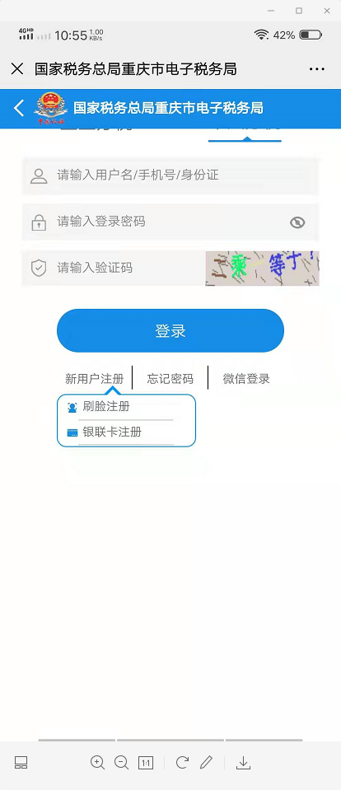
第三步：选择刷脸注册成功后，登录时账号为手机号码，密码不清楚，点忘记密码，重新设置登录密码，再进行登录。
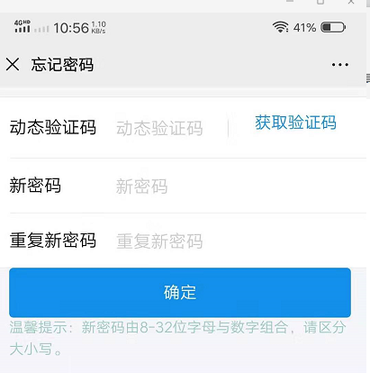

第四步：选择代开申请，以下以普通发票代开为例：
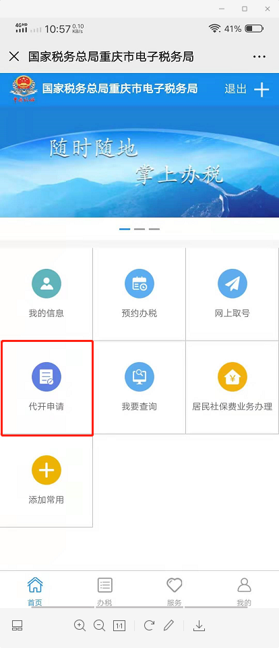
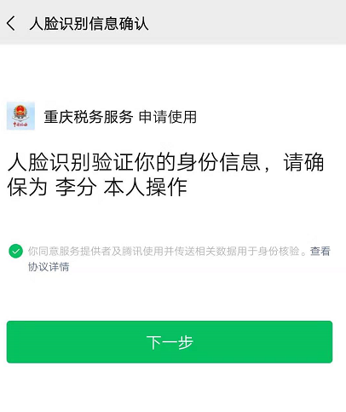
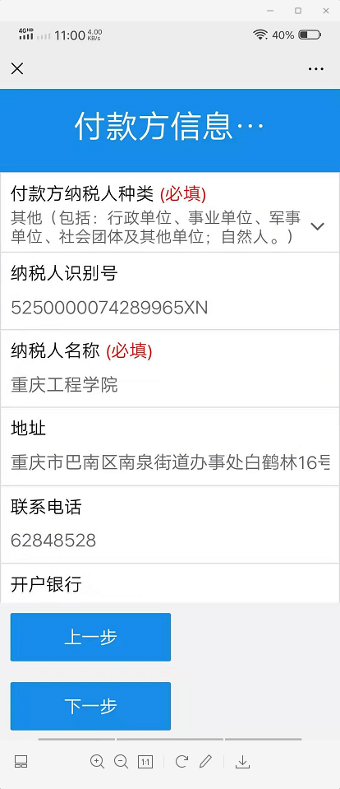
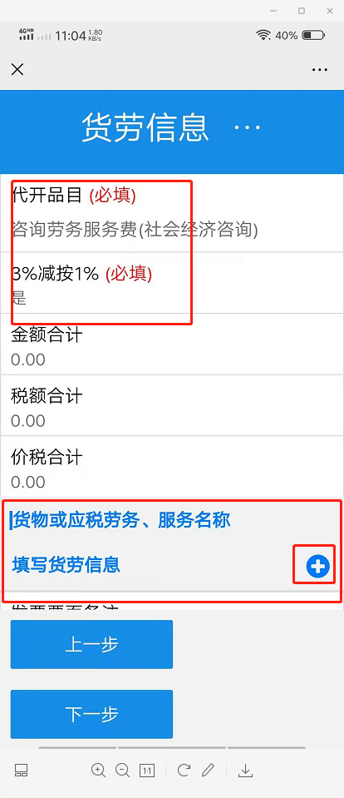
代开品目根据时间开票需求选择劳务或者服务等；代开货物或者劳务名称根据实际业务或者需求自行填写

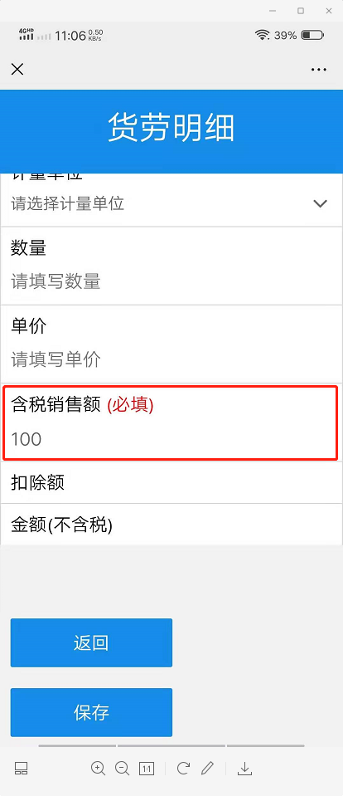
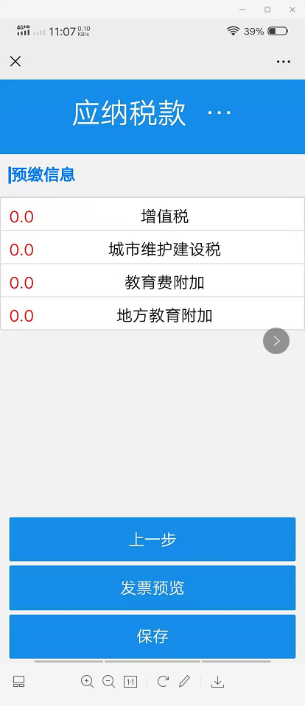
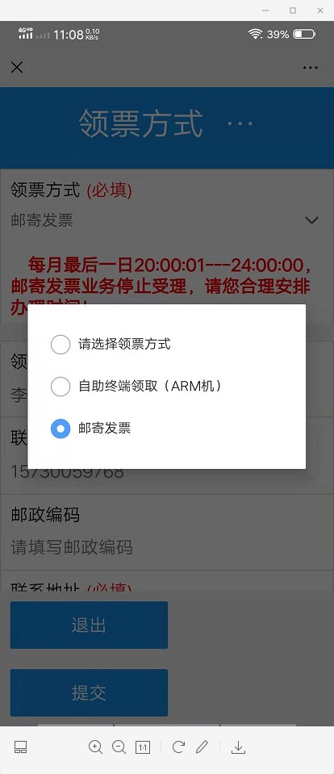
票领取方式可以选择邮寄（需开票申请人做人脸识别，地址填写，支付邮寄费，主城一般第二天送达）或者自助终端领取（到离自己最近的税务大厅或者银行等有自助终端设备的机器领取）

